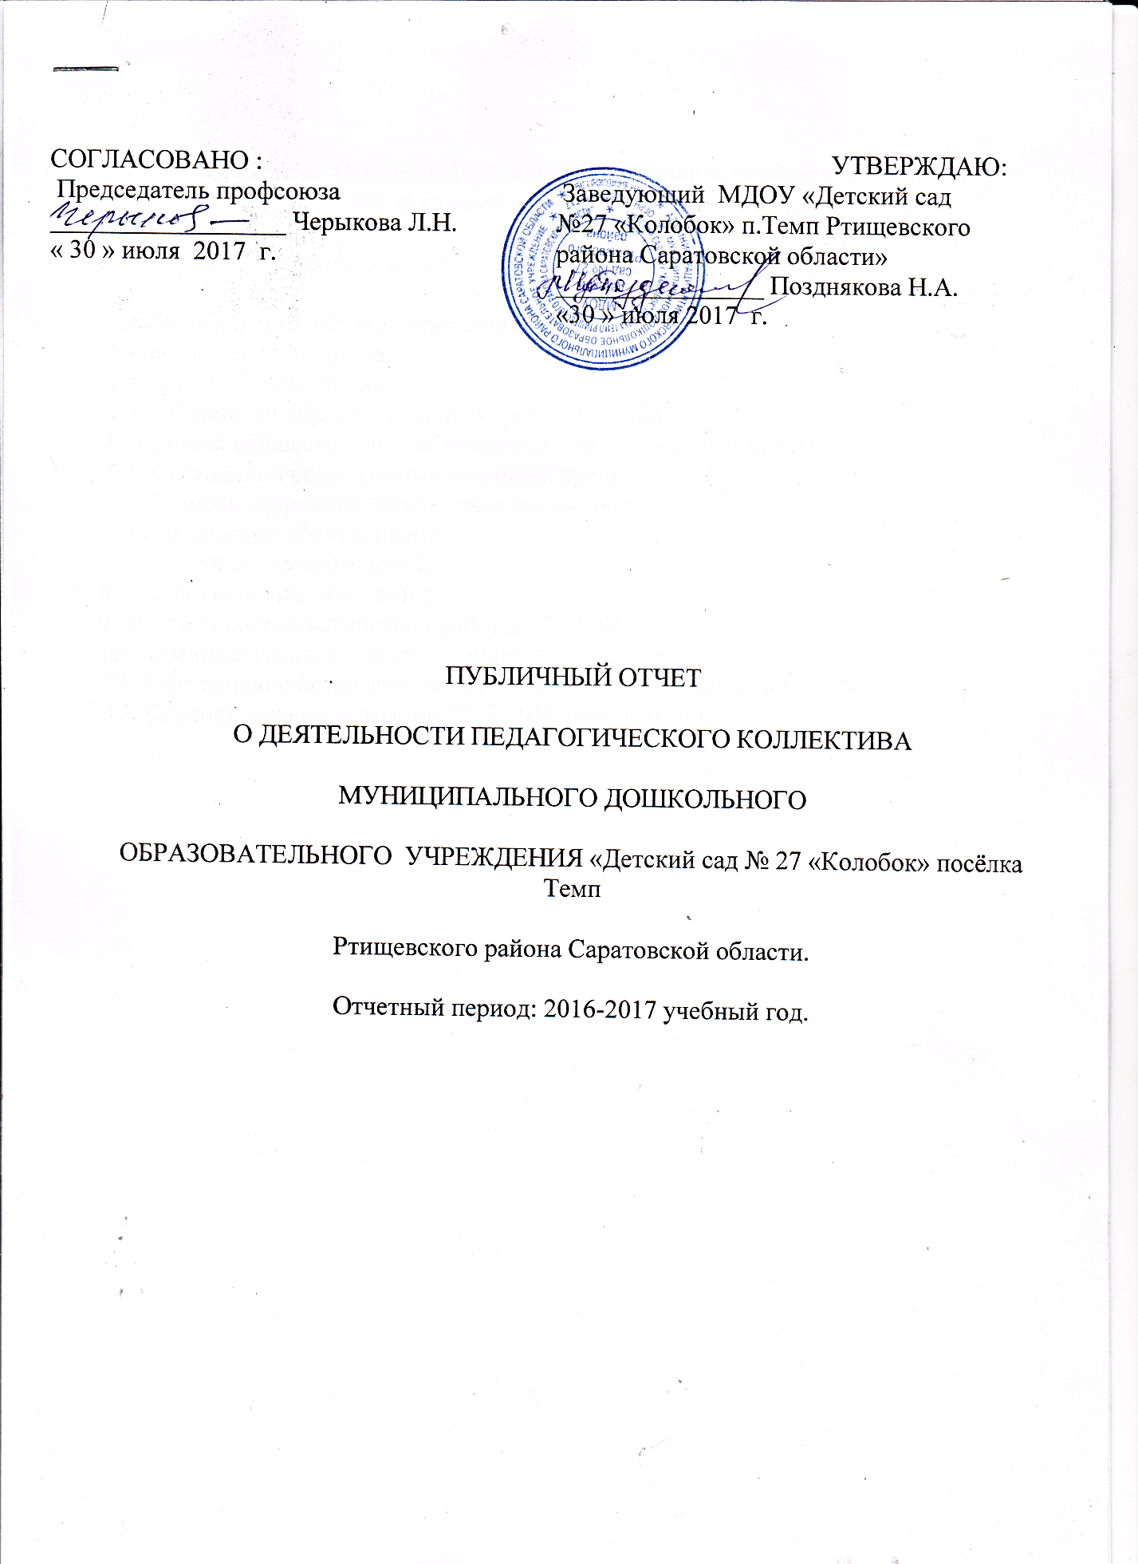

Предлагаем вашему вниманию Публичный информационный отчет, в котором представлены результаты деятельности МДОУ за 2015-2016 учебный год.

Структура публичного доклада

1. Общая характеристика учреждения.
2. Состав воспитанников.
3. Структура управления.
4. Особенности образовательного процесса в ДОУ.
5. Условия осуществления образовательного процесса в ДОУ.
5.1. Состояние предметно-развивающей среды.
5.2.Уровень кадрового обеспечение учреждения.
6. Медицинское обслуживание.
7. Состояние здоровья детей.
8. Организация питания детей.
9. Организация методической работы в ДОУ
10. Результаты учебно-воспитательного процесса
11. Административно - хозяйственная деятельность
12. Обеспечение безопасности образовательного процесса в ДОУ
13. Перспективы развития на 2016-2017 учебный год

1. ОБЩАЯ ХАРАКТЕРИСТИКА ОБРАЗОВАТЕЛЬНОГО УЧРЕЖДЕНИЯ

Муниципальное дошкольное образовательное учреждение детский сад №27 функционирует с 1989 года.
Место нахождения, почтовый адрес Учредителя: РФ, 412030, Саратовская область, г.Ртищево, ул.Красная д.6.
Год основания детского сада: 1989 г.
Лицензия: Серия 64Л01 Регистрационный № 0001565 дата 30 марта 2015 г
Устав: Устав МДОУ «Детский сад №27 «Колобок» утвержден Постановлением администрации Ртищевского муниципального района Саратовской области от «12» декабря 2013 г. №2748
Режим работы: Понедельник-пятница: с 7.30 до 16.30, выходные дни: суббота, воскресенье.
Количество групп: всего в МДОУ «Детский сад №27 «Колобок» - 3 группы
В 2015 - 2016 учебном году:
1. с 2 до3 лет – 1 группа,
2. с 4 до 5 лет – 1 группа,
3 с 6 до 7 лет – 1 группа

Юридический и фактический адрес: 412005, Саратовская область, Ртищевский район, п.Темп ,ул.Черёмушки д. 8.
Телефон: (84540) 6-83-97
Адрес сайта в Интернете: http://mdou27-kolobok.ucoz.ru
Адрес электронной почты: mdou-kolobok27@yandex.ru
ФИО руководителя: Позднякова Наталья Александровна
Детский сад – это отдельно стоящее двухэтажное здание, расположенное внутри поселка Темп. Ближайшее окружение: Администрация Октябрьского сельсовета, Отделение Сбербанка, МОУ Темповская СОШ, ФАП, СДК , сельская библиотека. Участок озеленен, оснащен беседками , имеет спортивную площадку, цветники.
Управление
В своей деятельности Учреждение руководствуется законодательством
Российской Федерации, в том числе
* Законом РФ « Об образовании»
* Типовым положением о дошкольном образовательном учреждении в Российской Федерации
* Уставом МДОУ «Детский сад №27 «Колобок».
* Локальными актами МДОУ «Детский сад №27 «Колобок».

3. СТРУКТУРА УПРАВЛЕНИЯ ДОУ

Управление МДОУ осуществляется в соответствии с законом РФ «Об образовании» . Заведующий осуществляет непосредственное руководство детским садом и несет ответственность за деятельность учреждения. Учредитель осуществляет контроль за деятельностью детского сада.

4. Особенности образовательного процесса в МДОУ

Образовательный процесс в детском саду регламентируется программой развития, основной образовательной программой дошкольного образования, годовым планом работы, расписанием образовательной деятельности. Реализация основной образовательной программы осуществляется в соответствии с федеральными требованиями к условиям реализации основной образовательной программы дошкольного образования.
Содержание образовательного процесса выстроено в соответствии «Основной общеобразовательной программой МДОУ «Детский сад №27 «Колобок».
Ведущие цели Программы – создание благоприятных условий для полноценного проживания ребенком дошкольного детства, формирование основ базовой культуры личности, всестороннее развитие психических и физических качеств в соответствии с возрастными и индивидуальными особенностями, подготовка к жизни в современном обществе, к обучению в школе, обеспечение безопасности жизнедеятельности дошкольника.
Содержание образовательной программы включает все основные задачи воспитания ребенка через организацию различных видов детской деятельности – предметной, игровой, театрализованной и т. д, определяя таким образом все общеразвивающие и содержательные аспекты образовательной деятельности в МДОУ в рамках реализации основных образовательных услуг. В основу организации образовательного процесса определен комплексно-тематический принцип с ведущей игровой деятельностью. Решение программных задач осуществляется в разных формах совместной деятельности взрослых и детей, а также самостоятельной деятельности детей. Занятия, требующие большой умственной нагрузки (математика, обучение грамоте), планируются в наиболее благоприятные дни (вторник, среда, четверг). Для профилактики утомления детей эти занятия сочетаются с физкультурными и музыкальными.
5. Условия осуществления образовательного процесса
5.1. Состояние предметно-развивающей среды.

В детском саду создана развивающая образовательная среда, условия для организации и проведения образовательного процесса.
Учреждение располагает необходимой учебно-методической литературой для реализации основной общеобразовательной программы.
Учебно-методическая оснащенность детского сада позволяет проводить воспитательно-образовательную работу с детьми на высоком и среднем уровне.
Образовательная среда создана с учетом возрастных возможностей детей, индивидуальных особенностей воспитанников и конструируется таким образом, чтобы в течение дня каждый ребенок мог найти для себя увлекательное занятие. В каждой возрастной группе созданы хорошие условия для самостоятельной, художественной, творческой, театрализованной, двигательной деятельности, оборудованы « уголки», в которых размещен познавательный и игровой материал в соответствии с возрастом детей. Мебель, игровое оборудование приобретено с учетом санитарных и психолого-педагогических требований.
В учреждении имеются оснащенные физкультурный и музыкальный залы, методический кабинет, медицинский кабинет, изостудия и «зимний сад».
Разработана и внедрена система мер обеспечения безопасности жизни и деятельности ребенка в здании и на территории МДОУ.
5.2.Уровень кадрового обеспечение учреждения.
Организация работы по профессиональному росту педагогов.
Детский сад укомплектован кадрами на 100 %.
В образовательном учреждении – 5 педагогических работников:
Расстановка педагогических кадров на 2015 – 2016 учебный год
№ п/п | Возрастная группа | Ф.И.О. педагогов | Образование | Педагогический стаж | Квалификационная категория
1. | Заведующий | Позднякова Наталья Александровна | Средне-специальное  Дошкольное | 16 лет | Соответствует занимаемой должности
2 | младшая группа №1 | Черыкова Людмила  Николаевна | Средне-специальное  Дошкольное | 25 лет | Соответствует занимаемой должности
3. | Средняя группа №2 | Пермякова  Светлана  Владимировна | Средне-специальное дошкольное | 12 лет | Соответствует занимаемой должности
4 | Подготовительная  группа № 3 | Ткач Людмила Викторовна | Средне-специальное дошкольное | 23 года | Соответствует занимаемой должности
5. | Все  группы | Родионова Марина Викторовна | Средне-специальное | 28 лет | Соответствует занимаемой должности
6 | Музыкальный руководитель | Щекина Валентина Сергеевна | Среднее | 20 лет | Соответствует занимаемой должности

Анализ работы педагогического коллектива

В 2014 – 2015 учебном году прошли обучение на курсах повышения квалификации в Государственном автономном учреждении дополнительного профессионального образования «Саратовский областной институт развития образования» следующие педагоги:
Позднякова Наталья Александровна-заведующая
Пермякова С.В. - воспитатель
Родионова М.В. - воспитатель
Черыкова Людмила Николаевна- воспитатель
6. МЕДИЦИНСКОЕ ОБСЛУЖИВАНИЕ.

Медицинское обслуживание детей в МДОУ строится на основе нормативно правовых документов.
Медицинское обслуживание обеспечивается врачом-педиатром и медсестрой из ФАП и детской поликлиники. Медицинские работники работают в детском саду по графику. Они осуществляют лечебно-профилактическую помощь детям, проводят диспансеризацию декретированных возрастов (3, 5, 7 лет), делают профилактические прививки, проводят антропометрические измерения детей в начале и конце учебного года.
Детский сад частично оснащен медицинским оборудованием и инвентарем Необходимые медикаменты имеются в соответствии с утвержденным перечнем. Сроки годности и условия хранения соблюдены.
Оснащение и оборудование медицинского кабинета современным оборудованием позволяет качественно осуществлять медицинское сопровождение каждого ребенка, осуществлять контроль здоровья и физического развития каждого ребенка.

7. СОСТОЯНИЕ ЗДОРОВЬЯ ВОСПИТАННИКОВ.

В целях своевременного выявления отклонений в здоровье воспитанников в детском саду проводится мониторинг состояния здоровья детей, анализ посещаемости и заболеваемости.
Педагоги организуют образовательный процесс с учётом здоровья детей, их индивидуальных особенностей развития. В группах соблюдаются требования СанПин. Для осуществления задач физического воспитания в детском саду оснащен физкультурный зал, во всех возрастных группах оборудованы физкультурные уголки.
Состояние помещений детского сада соответствует гигиеническим требованиям, поддерживается в норме световой, воздушный, питьевой режимы.
Понимая актуальность задач сохранения здоровья детей, мы определили приоритетным направлением своей работы создание благоприятных условий, гарантирующих охрану и укрепление здоровья воспитанников дошкольного возраста.
В течение 2015-2016 учебного года в детском саду традиционно проводился комплекс специально организованных мероприятий по улучшению физического и психического здоровья воспитанников:
· обследование физического развития детей (сентябрь, май);
· занятия физической культурой в физкультурном зале и на воздухе (3 раза в неделю);
· утренняя гимнастика, гимнастика после сна (ежедневно);
· консультации для воспитателей и родителей по вопросам оздоровления и укрепления здоровья детей;
педсовет на тему «К здоровью через сотрудничество»;
· проведение динамических пауз между занятиями с целью снятия утомления и повышения двигательной активности;
· проведение закаливающих и оздоровительных мероприятий (полоскание полости рта после приема пищи, «соляные дорожки», хождение по массажным коврикам, дыхательная гимнастика, точечный массаж, кислородные коктейли, воздушные ванны);
привитие культурно-гигиенических навыков;
· физкультурные досуги и праздники;
· проведение Дней здоровья;
· родительские собрания, рассматривающие вопросы формирования здорового образа жизни;
· сравнительный и тематический контроль;

8. ОРГАНИЗАЦИЯ ПИТАНИЯ В ДЕТСКОМ САДУ.

Обязательным условием нормального роста организма, его гармоничного физического и нервно-психического развития является организация рационального питания. В детском саду осуществляются действенные меры по обеспечению воспитанников качественным питанием.
Питание воспитанников осуществляется с «Примерным двух недельным меню для организации питания детей с от 1,5 до 3-х лет и от 3-х до 7-ми лет в государственных учреждениях, реализующих общеобразовательные программы дошкольного образования, с 9-ти часовым пребыванием детей».
Ежедневно дети получают необходимое количество белков, жиров и углеводов, витаминизированные продукты. В рационе присутствуют свежие фрукты, овощи, соки, кисломолочные продукты.
Согласно санитарно-гигиеническим требованиям соблюдение режима питания в детском саду организовано 4-х разовое питание детей:
· Завтрак
· Второй завтрак
· Обед
· Полдник .
В детском саду имеется вся необходимая документация по питанию, которая ведется по форме и заполняется своевременно. На пищеблоке вывешен график выдачи готовой продукции для каждой группы, примерная масса порций питания детей. Технология приготовления блюд строго соблюдается. На информационном стенде для родителей ежедневно вывешивается меню с калорийностью каждого блюда. В МДОУ сформирована эффективная система контроля за организацией питания детей. Контроль за качеством питания, закладкой продуктов, кулинарной обработкой, выходом блюд, вкусовыми качествами пищи, правильностью хранения и соблюдением сроков реализации продуктов питания осуществляет бракеражная комиссия.

9. ОРГАНИЗАЦИЯ МЕТОДИЧЕСКОЙ РАБОТЫ ДОУ.

В 2015-2016 учебном году детский сад работал над следующими задачами:

Оценка уровня выполнения годовых задач.
Работа коллектива детского сада в 2015 – 2016 учебном году была направлена на решение следующих задач:

1. Взаимодействие педагогов и родителей в процессе физического воспитания дошкольников.
2. Новые образовательные технологии обучения и воспитания дошкольников.
3. Развитие личности дошкольника, обеспечивающее его успешную адаптацию в школе. Роль семьи в организации процесса преемственности между МДОУ и начальной школой.
Результатами систематической планомерной работы с детьми в приоритетных для учебного года направлениях ( здоровьесбережение, эмоционально-личностное развитие детей, нравственно-патриотическое воспитание)стали:
100% воспитанников , посещающих занятия по физической культуре, к концу учебного года обнаружили хорошие навыки и умения. У всех наблюдается положительная динамика в физическом развитии. По данным диагностического обследования в средней и подготовительной группе выявлен темп прироста физических качеств от 23 % до 57,5% за счёт естественного роста и системы физического воспитания. Все дети выполняют возрастные нормативы по основным видам движений ( бег на скорость, челночный бег, прыжки, метание и др.)

10. РЕЗУЛЬТАТЫ УЧЕБНО-ВОСПИТАТЕЛЬНОГО ПРОЦЕССА

В 2015-2016 учебном году наш детский сад участвовал в следующих мероприятиях:
- Музыкальный конкурс «Звездный дождь». Принимали участие 6 детей подготовительной группы, получили грамоту за 1 место.
- Конкурс «Дошкольник –интеллектуал».Принимал участие один ребенок, получили грамоту за участие.

11. ФИНАНСОВО-ХОЗЯЙСТВЕННАЯ ДЕЯТЕЛЬНОСТЬ.
Согласно плану развития материально-технической базы был произведен косметический ремонт во всех помещениях детского сада. Во всех группах подвели горячую воду. В прачечной, младшей и средней группе заменили водонагреватель.
Силами коллектива МДОУ оформили помещение по тематике ПДД. Приобретены ковровые дорожки в спортивный и музыкальный залы, игрушки и пособия для развития игровой и учебной деятельности, канцтовары. Провели частичный ремонт ограждения территории детского сада, заменили песок в песочницах.

12. ОБЕСПЕЧЕНИЕ БЕЗОПАСНОСТИ ОБРАЗОВАТЕЛЬНОГО ПРОЦЕССА.

Основным нормативно-правовым актом, содержащим положение об обеспечение безопасности участников образовательного процесса является закон РФ «Об образовании», который в пп.3 ч.3 ст.32 устанавливает ответственность образовательного учреждения за жизнь и здоровье воспитанников и работников учреждения во время образовательного процесса.
Основными направлениями деятельности администрации детского сада по обеспечению безопасности в детском саду является:
- пожарная безопасность
- антитеррористическая безопасность
- обеспечение выполнения санитарно-гигиенических требований
- охрана труда.
В начале учебного года был издан приказ о соблюдении мер по охране жизнедеятельности детей, соблюдается режим закрытия учреждения. Соблюдаются требования к содержанию эвакуационных выходов.
Главной целью по охране труда в детском саду является создание и обеспечение здоровых и безопасных условий труда, сохранение жизни и здоровья воспитанников и работающих в процессе труда, воспитания и организованного отдыха, создание оптимального режима труда обучения и организованного отдыха.
В течение года несчастных случаев с детьми и персоналом не было.

13. Перспективы развития на 2016-2017 учебный год.

Принимая во внимание достигнутые результаты и основные проблемы, с которыми столкнулись коллектив детского сада в 2015-2016 учебном году, были определены перспективы на следующий учебный год:
1.Совершенствовать деятельность МДОУ по развитию педагогического процесса по ФГОС, созданию комфортных условий, организации педагогического,здоровьесохраняющего режимов в системе управленческих мероприятий через реализацию общеобразовательной программы.
2. Создать условия для качественного проведения непосредственной образовательной деятельности в группах с целью увеличения показателей качества усвоения программного содержания по примерной основной общеобразовательной программе дошкольного образования «От рождения до школы» под ред.Н Е Вераксы, Т С Комаровой, М А Васильевой.
3. Повышать качество оздоровительной работы с детьми, направленной на формирование, сохранение и укрепление физического и психического здоровья детей через активацию роли родителей как субъектов воспитания
4. Взаимодействовать с семьей по вопросам речевого развития.

